 |  |  |  |  | G  TG/PAEON(proj.8)  ORIGINAL: englisch  DATUM: 2013-03-13
INTERNATIONALER VERBAND ZUM SCHUTZ VON PFLANZENZÜCHTUNGEN
Genf
 |  |  | Entwurf
 |  | STRAUCHPÄONIE  UPOV Codes: PAEON_DEL; PAEON_JIS; PAEON_LUD; PAEON_OST;  PAEON_QIU; PAEON_ROC; PAEON_SUF  Paeonia delavayi Franch.; Paeonia jishanensis T. Hong & W. Z. Zhao; Paeonia ludlowii (Stern & Taylor) D. Y. Hong;  Paeonia ostii T. Hong & J. X. Zhang; Paeonia qiui Y. L. Pei & D. Y. Hong;  Paeonia rockii (S. G. Haw & Lauener) T. Hong & J. J. Li ex D. Y. Hong;  Paeonia suffruticosa Andrews |  |  |  |  | *

RICHTLINIEN

FÜR DIE DURCHFÜHRUNG DER PRÜFUNG

AUF UNTERSCHEIDBARKEIT, HOMOGENITÄT UND BESTÄNDIGKEIT

erstellt von Sachverständigen aus China

zu prüfen vom

Technischen Ausschuß auf seiner neunundvierzigsten Tagung
vom 18. bis 20. März 2013 in Genf

Alternative Namen:*

Botanischer Name | Englisch | Französisch | Deutsch | Spanisch
Paeonia delavayi Franch. | Tree peony,  Yellow Tree Paeony | Pivoine arbustive | Delavays Strauch-pfingstrose; Gelbe Pfingstrose
Paeonia jishanensis T. Hong & W. Z. Zhao
Paeonia ludlowii (Stern & Taylor) D. Y. Hong
Paeonia ostii T. Hong & J. X. Zhang
Paeonia qiui Y. L. Pei & D. Y. Hong
Paeonia rockii (S. G. Haw & Lauener) T. Hong & J. J. Li ex D. Y. Hong |  |  | Gefleckte Strauch-pfingstrose
Paeonia suffruticosa Andrews, Paeonia moutan Sims | Tree Paeony,  Moutan Paeony | Pivoine arbustive | Strauchpäonie | Peonia

Zweck dieser Richtlinien („Prüfungsrichtlinien“) ist es, die in der Allgemeinen Einführung (Dokument TG/1/3) und deren verbundenen TGP-Dokumenten enthaltenen Grundsätze in detaillierte praktische Anleitung für die harmonisierte Prüfung der Unterscheidbarkeit, der Homogenität und der Beständigkeit (DUS) umzusetzen und insbesondere geeignete Merkmale für die DUS-Prüfung und die Erstellung harmonisierter Sortenbeschreibungen auszuweisen.

VERBUNDENE DOKUMENTE
Diese Prüfungsrichtlinien sind in Verbindung mit der Allgemeinen Einführung und den damit in Verbindung stehenden TGP-Dokumenten zu sehen.

INHALT SEITE

1. Anwendung dieser Prüfungsrichtlinien 3
2. Anforderungen an das Vermehrungsmaterial 3
3. Durchführung der Prüfung 3
3.1 Anzahl von Wachstumsperioden 3
3.2 Prüfungsort 3
3.3 Bedingungen für die Durchführung der Prüfung 3
3.4 Gestaltung der Prüfung 4
3.5 Zusätzliche Prüfungen 4
4. Prüfung der Unterscheidbarkeit, Homogenität und Beständigkeit 4
4.1 Unterscheidbarkeit 4
4.2 Homogenität 5
4.3 Beständigkeit 5
5. Gruppierung der Sorten und Organisation der Anbauprüfung 5
6. Einführung in die Merkmalstabelle 6
6.1 Merkmalskategorien 6
6.2 Ausprägungsstufen und entsprechende Noten 6
6.3 Ausprägungstypen 7
6.4 Beispielsorten 7
6.5 Legende 7
7. Table of Characteristics/Tableau des caractères/Merkmalstabelle/Tabla de caracteres 8
8. Erläuterungen zu der Merkmalstabelle 17
8.1 Erläuterungen, die mehrere Merkmale betreffen 17
8.2 Erläuterungen zu einzelnen Merkmalen 17
9. Literatur 29
10. Technischer Fragebogen 30

Anwendung dieser Prüfungsrichtlinien

Diese Prüfungsrichtlinien gelten für alle Sorten von Paeonia suffruticosa Andrews, Paeonia moutan Sims; Paeonia jishanensis T. Hong & W. Z. Zhao, Paeonia ostii T. Hong & J. X. Zhang, Paeonia rockii (S. G. Haw & Lauener) T. Hong & J. J. Li ex D. Y. Hong, Paeonia delavayi Franch., Paeonia qiui Y. L. Pei & D. Y. Hong and Paeonia ludlowii (Stern & Taylor) D. Y. Hong.

Anforderungen an das Vermehrungsmaterial

2.1 Die zuständigen Behörden bestimmen, wann, wohin und in welcher Menge und Beschaffenheit das für die Prüfung der Sorte erforderliche Vermehrungsmaterial zu liefern ist. Anmelder, die Material von außerhalb des Staates, in dem die Prüfung vorgenommen wird, einreichen, müssen sicherstellen, daß alle Zollvorschriften und phytosanitären Anforderungen erfüllt sind.

2.2 Das Vermehrungsmaterial ist in Form von mindestens einer einjährigen, auf eine Unterlage gepfropften Pflanze einzureichen.

2.3 Die vom Anmelder einzusendende Mindestmenge an Vermehrungsmaterial sollte betragen:

5 Pflanzen.

2.4 Das eingesandte Vermehrungsmaterial sollte sichtbar gesund sein, keine Wuchsmängel aufweisen und nicht von wichtigen Krankheiten oder Schädlingen befallen sein. Die Unterlage sollte bei der Einreichung des Materials benannt werden. Die zuständigen Behörden können die Unterlage, auf der die Sorte zu veredeln ist, vorschreiben.

2.5 Das Vermehrungsmaterial darf keiner Behandlung unterzogen worden sein, die die Ausprägung der Merkmale der Sorte beeinflussen würde, es sei denn, daß die zuständigen Behörden eine solche Behandlung gestatten oder vorschreiben. Wenn es behandelt worden ist, müssen die Einzelheiten der Behandlung angegeben werden.

Durchführung der Prüfung

3.1 Anzahl von Wachstumsperioden

Die Mindestprüfungsdauer sollte in der Regel eine Wachstumsperiode betragen.

3.2 Prüfungsort

Die Prüfungen werden in der Regel an einem Ort durchgeführt. Für den Fall, daß die Prüfungen an mehr als einem Ort durchgeführt werden, wird in Dokument TGP/9, „Prüfung der Unterscheidbarkeit“, Anleitung gegeben.

3.3 Bedingungen für die Durchführung der Prüfung

3.3.1 Die Prüfungen sollten unter Bedingungen durchgeführt werden, die eine für die Ausprägung der maßgebenden Merkmale der Sorte und für die Durchführung der Prüfung zufriedenstellende Pflanzenentwicklung sicherstellen.

3.3.2 Da das Tageslicht schwankt, sollten Farbbestimmungen mit Hilfe einer Farbkarte entweder in einem geeigneten Raum mit künstlichem Tageslicht oder zur Mittagszeit in einem Raum ohne direkte Sonneneinstrahlung vorgenommen werden. Die spektrale Verteilung der Lichtquelle für das künstliche Tageslicht sollte dem C.I.E.-Standard von bevorzugtem Tageslicht D 6500 mit den im „British Standard 950“, Teil I, festgelegten Toleranzen entsprechen. Die Bestimmungen an dem Pflanzenteil sollten mit weißem Hintergrund erfolgen. Die Farbkarte und die Version der verwendeten Farbkarte sollten in der Sortenbeschreibung angegeben werden.

3.4 Gestaltung der Prüfung

3.4.1 Jede Prüfung sollte so gestaltet werden, daß sie insgesamt mindestens 5 Pflanzen umfaßt.

3.4.2 Die Prüfung sollte so gestaltet werden, daß den Beständen die für Messungen und Zählungen benötigten Pflanzen oder Pflanzenteile entnommen werden können, ohne daß dadurch die Beobachtungen, die bis zum Abschluß der Wachstumsperiode durchzuführen sind, beeinträchtigt werden.

3.5 Zusätzliche Prüfungen

Zusätzliche Prüfungen für die Prüfung maßgebender Merkmale können durchgeführt werden.

Prüfung der Unterscheidbarkeit, Homogenität und Beständigkeit

4.1 Unterscheidbarkeit

4.1.1 Allgemeine Empfehlungen

Es ist für Benutzer dieser Prüfungsrichtlinien besonders wichtig, die Allgemeine Einführung zu konsultieren, bevor sie Entscheidungen bezüglich der Unterscheidbarkeit treffen. Folgende Punkte werden jedoch zur ausführlicheren Darlegung oder zur Betonung in diesen Prüfungsrichtlinien aufgeführt.

4.1.2 Stabile Unterschiede

Die zwischen Sorten erfaßten Unterschiede können so deutlich sein, daß nicht mehr als eine Wachstumsperiode notwendig ist. Außerdem ist der Umwelteinfluß unter bestimmten Umständen nicht so stark, daß mehr als eine Wachstumsperiode erforderlich ist, um sicher zu sein, daß die zwischen Sorten beobachteten Unterschiede hinreichend stabil sind. Ein Mittel zur Sicherstellung dessen, daß ein Unterschied bei einem Merkmal, das in einem Anbauversuch erfaßt wird, hinreichend stabil ist, ist die Prüfung des Merkmals in mindestens zwei unabhängigen Wachstumsperioden.

4.1.3 Deutliche Unterschiede

Die Bestimmung dessen, ob ein Unterschied zwischen zwei Sorten deutlich ist, hängt von vielen Faktoren ab und sollte insbesondere den Ausprägungstyp des geprüften Merkmals berücksichtigen, d. h., ob es qualitativ, quantitativ oder pseudoqualitativ ausgeprägt ist. Daher ist es wichtig, daß die Benutzer dieser Prüfungsrichtlinien mit den Empfehlungen in der Allgemeinen Einführung vertraut sind, bevor sie Entscheidungen bezüglich der Unterscheidbarkeit treffen.

4.1.4 Anzahl der zu prüfenden Pflanzen / Pflanzenteile

Sofern nicht anders angegeben, sollten alle zur Prüfung der Unterscheidbarkeit alle Erfassungen an 5 Pflanzen oder Teilen von 5 Pflanzen vorgenommen werden. Bei Erfassungen an Teilen von Einzelpflanzen sollte die Anzahl der von jeder Pflanze entnommenen Teile 2 betragen.

4.1.5 Erfassungsmethode

Die für die Erfassung des Merkmals empfohlene Methode ist durch folgende Kennzeichnung in der zweiten Spalte der Merkmalstabelle angegeben (vgl. Dokument TGP/9 “Prüfung der Unterscheidbarkeit”, Abschnitt 4 “Beobachtung der Merkmale”):

MG: einmalige Messung einer Gruppe von Pflanzen oder Pflanzenteilen
MS: Messung einer Anzahl von Einzelpflanzen oder Pflanzenteilen
VG: visuelle Erfassung durch einmalige Beobachtung einer Gruppe von Pflanzen oder Pflanzenteilen
VS: visuelle Erfassung durch Beobachtung einer Anzahl von Einzelpflanzen oder Pflanzenteilen

Art der Beobachtung: visuell (V) oder Messung (M)

Die „visuelle“ Beobachtung (V) beruht auf der Beurteilung des Sachverständigen. Im Sinne dieses Dokuments bezieht sich die „visuelle“ Beobachtung auf die sensorische Beobachtung durch die Sachverständigen und umfasst daher auch Geruchs-, Geschmacks- und Tastsinn. Die visuelle Beobachtung umfasst auch Beobachtungen, bei denen der Sachverständige Vergleichsmaßstäbe (z. B. Diagramme, Beispielssorten, Seite-an-Seite-Vergleich) oder nichtlineare graphische Darstellung (z. B. Farbkarten) benutzt. Die Messung (M) ist eine objektive Beobachtung, die an einer kalibrierten, linearen Skala erfolgt, z. B. unter Verwendung eines Lineals, einer Waage, eines Kolorimeters, von Daten, Zählungen usw.

Art der Aufzeichnung: für eine Gruppe von Pflanzen (G) oder für individuelle Einzelpflanzen (S)

Zum Zwecke der Unterscheidbarkeit können die Beobachtungen als einzelner Wert für eine Gruppe von Pflanzen oder Pflanzenteilen (G) oder mit Werten für eine Anzahl individueller Einzelpflanzen oder Pflanzenteile (S) erfasst werden. In den meisten Fällen ergibt „G“ einen einzelnen Erfassungswert je Sorte, und es ist nicht möglich oder notwendig, in einer Einzelpflanzenanalyse statistische Verfahren für die Prüfung der Unterscheidbarkeit anzuwenden.

Ist in der Merkmalstabelle mehr als eine Erfassungsmethode angegeben (z. B. VG/MG), so wird in Dokument TGP/9, Abschnitt 4.2, Anleitung zur Wahl einer geeigneten Methode gegeben.

4.2 Homogenität

4.2.1 Es ist für Benutzer dieser Prüfungsrichtlinien besonders wichtig, die Allgemeine Einführung zu konsultieren, bevor sie Entscheidungen bezüglich der Homogenität treffen. Folgende Punkte werden jedoch zur ausführlicheren Darlegung oder zur Betonung in diesen Prüfungsrichtlinien aufgeführt.

4.2.1 Für die Bestimmung der Homogenität sollte ein Populationsstandard von 1% mit einer Akzeptanzwahrscheinlichkeit von mindestens 95% angewandt werden. Bei einer Probengröße von 5 Pflanzen sind keine Abweicher erlaubt.

4.3 Beständigkeit

4.3.1 In der Praxis ist es nicht üblich, Prüfungen auf Beständigkeit durchzuführen, deren Ergebnisse ebenso sicher sind wie die der Unterscheidbarkeits- und der Homogenitätsprüfung. Die Erfahrung hat jedoch gezeigt, daß eine Sorte im Falle zahlreicher Sortentypen auch als beständig angesehen werden kann, wenn nachgewiesen wurde, daß sie homogen ist.

4.3.2 Nach Bedarf oder im Zweifelsfall kann die Beständigkeit weiter geprüft werden, indem ein neues Saat- oder Pflanzgutmuster geprüft wird, um sicherzustellen, daß es dieselben Merkmalsausprägungen wie das ursprünglich eingesandte Material aufweist.

Gruppierung der Sorten und Organisation der Anbauprüfung

5.1 Die Auswahl allgemein bekannter Sorten, die im Anbauversuch mit der Kandidatensorte angebaut werden sollen, und die Art und Weise der Aufteilung dieser Sorten in Gruppen zur Erleichterung der Unterscheidbarkeitsprüfung werden durch die Verwendung von Gruppierungsmerkmalen unterstützt.

5.2 Gruppierungsmerkmale sind Merkmale, deren dokumentierte Ausprägungsstufen, selbst wenn sie an verschiedenen Orten erfaßt wurden, einzeln oder in Kombination mit anderen derartigen Merkmalen verwendet werden können: a) für die Selektion allgemein bekannter Sorten, die von der Anbauprüfung zur Prüfung der Unterscheidbarkeit, ausgeschlossen werden können, und b) um die Anbauprüfung so zu organisieren, daß ähnliche Sorten gruppiert werden.

5.3 Folgende Merkmale wurden als nützliche Gruppierungsmerkmale vereinbart:

a) Pflanze: Wuchsform (Merkmal 1)
b) Pflanze: Höhe (Merkmal 2)
c) Blatt: Typ (Merkmal 12)
d) Seitliche Blattfiedern: Tiefe der Buchten (Merkmal 20)
e) Blüte: Form (Merkmal 23)
f) Blüte: Hauptfarbe (Merkmal 26) mit folgenden Gruppen:
Gr.1: weiß
Gr.2: grün
Gr.3: gelb
Gr.4: orange
Gr.5: rosa
Gr.6: rot
Gr.7: purpurn
Gr.8: dunkelrot purpurn
g) Blütenblatt: basaler Fleck (Innenseite) (Merkmal 32)
h) Blütenblatt: Größe des Fleckes (Merkmal 33)
i) Blüte: Zeitpunkt des Blühbeginns (Merkmal 51)

5.4 Anleitung für die Verwendung von Gruppierungsmerkmalen im Prozeß der Unterscheidbarkeitsprüfung wird in der Allgemeinen Einführung und in Dokument TGP/9 „Prüfung der Unterscheidbarkeit“ gegeben.

Einführung in die Merkmalstabelle

6.1 Merkmalskategorien

6.1.1 Standardmerkmale in den Prüfungsrichtlinien

Standardmerkmale in den Prüfungsrichtlinien sind Merkmale, die von der UPOV für die DUS-Prüfung akzeptiert wurden und aus denen die Verbandsmitglieder jene auswählen können, die für ihre besonderen Bedingungen geeignet sind.

6.1.2 Merkmale mit Sternchen

Merkmale mit Sternchen (mit * gekennzeichnet) sind jene in den Prüfungsrichtlinien enthaltenen Merkmale, die für die internationale Harmonisierung der Sortenbeschreibung von Bedeutung sind. Sie sollten stets von allen Verbandsmitgliedern auf DUS geprüft und in die Sortenbeschreibung aufgenommen werden, sofern die Ausprägungsstufe eines vorausgehenden Merkmals oder regionale Umweltbedingungen dies nicht ausschließen.

6.2 Ausprägungsstufen und entsprechende Noten

6.2.1 Für jedes Merkmal werden Ausprägungsstufen angegeben, um das Merkmal zu definieren und die Beschreibungen zu harmonisieren. Um die Erfassung der Daten zu erleichtern und die Beschreibung zu erstellen und auszutauschen, wird jeder Ausprägungsstufe eine entsprechende Zahlennote zugewiesen.

6.2.2 Bei qualitativen und pseudoqualitativen Merkmalen (vgl. Kapitel 6.3) sind alle relevanten Ausprägungsstufen für das Merkmal dargestellt. Bei quantitativen Merkmalen mit fünf oder mehr Stufen kann jedoch eine verkürzte Skala verwendet werden, um die Größe der Merkmalstabelle zu vermindern. Bei einem quantitativen Merkmal mit neun Stufen kann die Darstellung der Ausprägungsstufen in den Prüfungsrichtlinien beispielsweise wie folgt abgekürzt werden:

Stufe | Note
klein | 3
mittel | 5
groß | 7

Es ist jedoch anzumerken, daß alle der nachstehenden neun Ausprägungsstufen für die Beschreibung von Sorten existieren und entsprechend verwendet werden sollten:

Stufe | Note
sehr klein | 1
sehr klein bis klein | 2
klein | 3
klein bis mittel | 4
mittel | 5
mittel bis groß | 6
groß | 7
groß bis sehr groß | 8
sehr groß | 9

6.2.3 Weitere Erläuterungen zur Darstellung der Ausprägungsstufen und Noten sind in Dokument TGP/7 „Erstellung von Prüfungsrichtlinien“ zu finden.

6.3 Ausprägungstypen

Eine Erläuterung der Ausprägungstypen der Merkmale (qualitativ, quantitativ und pseudoqualitativ) ist in der Allgemeinen Einführung enthalten.

6.4 Beispielsorten

Gegebenenfalls werden in den Prüfungsrichtlinien Beispielssorten angegeben, um die Ausprägungsstufen eines Merkmals zu verdeutlichen.

6.5 Legende

(*) Merkmal mit Sternchen – vgl. Kapitel 6.1.2

QL Qualitatives Merkmal – vgl. Kapitel 6.3
QN Quantitatives Merkmal – vgl. Kapitel 6.3
PQ Pseudoqualitatives Merkmal – vgl. Kapitel 6.3

MG, MS, VG, VS – vgl. Kapitel 4.1.5

(a)-(d) Vgl. Erläuterungen zu der Merkmalstabelle in Kapitel 8.1
(+) Vgl. Erläuterungen zu der Merkmalstabelle in Kapitel 8.2.

Table of Characteristics/Tableau des caractères/Merkmalstabelle/Tabla de caracteres

 |  |  | English |  | français | deutsch |  | español |  | Example Varieties  Exemples  Beispielssorten  Variedades ejemplo | Note/  Nota
1.  (*)  (+) | VG |  | Plant: growth habit | Plante : port |  | Pflanze: Wuchsform | Planta: hábito de crecimiento
QN |  |  | upright | dressé |  | aufrecht | erguido |  | Kao, Shichifukujin |  | 1
 |  |  | semi-upright | demi-dressé |  | halbaufrecht | semierguido |  | Wu Long Peng Sheng |  | 2
 |  |  | spreading | étalé |  | breitwüchsig | extendido |  | Zhao Fen |  | 3
2.  (*)  (+) | VG/  MS |  | Plant: height | Plante : hauteur |  | Pflanze: Höhe | Planta: altura
QN |  |  | short | basse |  | niedrig | baja |  | Shan Hu Tai |  | 3
 |  |  | medium | moyenne |  | mittel | media |  | Kao, Luo Yang Hong |  | 5
 |  |  | tall | haute |  | hoch | alta |  | Hanakisoi |  | 7
3.  (*)  (+) | VG |  | Plant: attitude of flowers | Plante : port des fleurs |  | Pflanze: Stellung der Blüten | Planta: porte de los flores
QN | (c) |  | upward | vers le haut |  | aufrecht | ascendente |  | Kao |  | 1
 |  |  | outward | perpendiculaire |  | nach außen gerichtet | orientado hacia el exterior |  | Rou Fu Rong |  | 2
 |  |  | downward | vers le bas |  | nach unten gerichtet | descendente |  | Dou Lv |  | 3
4.  (*)  (+) | VG |  | Plant: position of flower in relation to foliage | Plante : position de la fleur par rapport au feuillage |  | Pflanze: Position der Blüte im Verhältnis zum Laub | Planta: posición de la flor en relación con las hojas
QN | (c) |  | within | à l’intérieur |  | innerhalb | dentro |  | Cang Zhi Hong |  | 1
 |  |  | same level or nearly same level | au même niveau ou quasiment au même niveau |  | auf gleicher oder fast gleicher Höhe | al mismo nivel o casi al mismo nivel |  | Cong Zhong xiao |  | 3
 |  |  | above | au-dessus |  | oberhalb | encima |  | Kao |  | 5
5.  (+) | VG |  | Mixed bud: shape in lateral view | Bourgeon mixte : forme en vue latérale |  | Gemischte Knospe: Form in Seitenansicht | Yema mixta: forma en perspectiva lateral
PQ | (a) |  | narrow ovate | ovale étroit |  | schmal eiförmig | oval estrecha |  | Qing Long Wo MO Chi,  Rou Fu Rong |  | 3
 |  |  | medium ovate | ovale moyen |  | mittel eiförmig | oval media |  | LuoYang Hong |  | 5
 |  |  | rounded | arrondi |  | abgerundet | redonda |  | Cai Xia, Cong zhong xiao |  | 7
6. | VG |  | Mixed bud: color | Bourgeon mixte : couleur |  | Gemischte Knospe: Farbe | Yema mixta: color
PQ | (a) |  | yellow brown | brun jaunâtre |  | gelbbraun | marrón amarillo |  | Yang Huang |  | 1
 |  |  | green | vert |  | grün | verde |  | Cui Ye Zi, Zhi Hong, |  | 2
 |  |  | red | rouge |  | rot | rojo |  | Hu Hong, Zhu Sha Lei |  | 3
 |  |  | purple | pourpre |  | purpurn | púrpura |  | Kao |  | 4
7.  (+) | VG |  | Very young shoot: color | Très jeune pousse : couleur |  | Sehr junger Trieb: Farbe | Brote muy joven: color
PQ |  |  | yellow green | vert jaunâtre |  | gelbgrün | verde amarillo |  | San Qing Bai |  | 1
 |  |  | medium green | vert moyen |  | mittelgrün | verde medio |  | Bai Hua Du, Shin-jitsugetu |  | 2
 |  |  | pink | rose |  | rosa | rosa |  | Lu He Hong |  | 3
 |  |  | purple red | rouge pourpre |  | purpurrot | rojo púrpura |  | Si He Lian |  | 4
 |  |  | brown red | rouge brun |  | braunrot | rojo marrón |  | Shou An Hong |  | 5
8.  (*)  (+) | VG/  MG |  | One year old branch: length | Rameau vieux d’un an : longueur |  | Einjähriger Ast: Länge | Rama de un año: longitud
QN |  |  | short | court |  | kurz | corta |  | Shan Hu Tai, Ying Luo Bao Zhu |  | 3
 |  |  | medium | moyen |  | mittel | media |  | Luo Yang Hong,  Zhao Fen |  | 5
 |  |  | long | long |  | lang | larga |  | Tian Xiang Zhan Lu, Zi Die Ying Feng |  | 7
9.  (*)  (+) | VG |  | Two-year-old branch: number of flowering branches | Rameau vieux de deux ans : nombre de rameaux florifères |  | Zweijähriger Ast: Zahl der blühenden Äste | Rama de dos años: número de ramas en floración
QN |  |  | one | un |  | einer | una |  | Shou An Hong |  | 1
 |  |  | two | deux |  | zwei | dos |  | Hanakisoi, Zhu Sha Lei |  | 2
 |  |  | more than two | plus de deux |  | mehr als zwei | más de dos |  | Taiyo |  | 3
10.  (*)  (+) | VG/  MS |  | Petiole: length | Pétiole : longueur |  | Blattstiel: Länge | Peciolo: longitud
QN | (b) |  | short | court |  | kurz | corto |  | Mei Ren Hong,  Yi Pin Zhu Yi |  | 3
 |  |  | medium | moyen |  | mittel | medio |  | Luo Yang Hong |  | 5
 |  |  | long | long |  | lang | largo |  | Yu Ji Yan Zhuang |  | 7
11.  (+) | VG |  | Leaf: attitude in relation to the stem | Feuille : port par rapport à la tige |  | Blatt: Stellung im Verhältnis zum Stamm | Hoja: porte en relación con el tallo
QN | (b) |  | upright | dressé |  | aufrecht | erguido |  | Kinkaku |  | 1
 |  |  | semi-upright | demi-dressé |  | halbaufrecht | semierguido |  | Cang Zhi Hong,  Shou An Hong |  | 2
 |  |  | horizontal | horizontal |  | horizontal | horizontal |  | Dou Lv, Zi Hong Zheng Yan |  | 3
12.  (*)  (+) | VG |  | Leaf: type | Feuille : type |  | Blatt: Typ | Hoja: tipo
QL | (b) |  | pinnate | penné |  | gefiedert | pinnada |  |  |  | 1
 |  |  | bipinnate | bipenné |  | doppelt gefiedert | bipinnada |  |  |  | 2
 |  |  | tripinnate | tripenné |  | dreifach gefiedert | tripinnada |  |  |  | 3
13. | MG |  | Leaf: number of leaflets | Feuille : nombre de folioles |  | Blatt: Anzahl der Blattfiedern | Hoja: número de foliolos
PQ | (b) |  | 3-5 | 3 à 5 |  | 3-5 | 3-5 |  | Zhong Sheng Hei |  | 1
 |  |  | 9-15 | 9 à 15 |  | 9-15 | 9-15 |  | Luo Yang Hong |  | 2
 |  |  | more than 15 | plus de 15 |  | mehr als 15 | más de 15 |  | Xiong Mao |  | 3
14.  (*)  (+) | MS |  | Leaf: length | Feuille : longueur |  | Blatt: Länge | Hoja: longitud
QN | (b) |  | short | courte |  | kurz | corta |  | Mei Ren Hong |  | 3
 |  |  | medium | moyenne |  | mittel | media |  | Luo Yang Hong |  | 5
 |  |  | long | longue |  | lang | larga |  | Rou Fu Rong |  | 7
15.  (*)  (+) | MS |  | Leaf: width | Feuille : largeur |  | Blatt: Breite | Hoja: anchura
QN | (b) |  | narrow | étroite |  | schmal | estrecha |  | Yin Hong Qiao Dui |  | 3
 |  |  | medium | moyenne |  | mittel | media |  | Luo Yang Hong |  | 5
 |  |  | broad | large |  | breit | ancha |  | Rou Fu Rong |  | 7
16.  (+) | VG |  | Leaf: color of upper side | Feuille : couleur de la face supérieure |  | Blatt: Farbe der Oberseite | Hoja: color del haz
PQ |  |  | yellow green | jaune vert |  | gelbgrün | verde amarillo |  | Zhao Fen |  | 1
 |  |  | medium green | vert moyen |  | mittelgrün | verde medio |  | Dou Lv |  | 2
 |  |  | dark green | vert foncé |  | dunkelgrün | verde oscuro |  | Guan Shi Mo Yu,  Zhuang Yuan Hong |  | 3
 |  |  | grey green | vert gris |  | graugrün | verde gris |  | Mo Kui |  | 4
17. | VG |  | Leaf: anthocyanin coloration on upper side | Feuille : pigmentation anthocyanique sur la face supérieure |  | Blatt: Anthocyanfärbung der Oberseite | Hoja: pigmentación antociánica del haz
QN | (b) |  | absent or very weak | absente ou très faible |  | fehlend oder sehr gering | ausente o muy débil |  | Bai Hua Du |  | 1
 |  |  | medium | moyenne |  | mittel | media |  | Hu Hong |  | 2
 |  |  | strong | forte |  | stark | fuerte |  | Dan Lu Yan |  | 3
18.  (*) | VG |  | Leaf: pubescence on lower side | Feuille : pubescence sur la face inférieure |  | Blatt: Behaarung der Unterseite | Hoja: pubescencia del envés
QN | (b) |  | absent or weak | absente ou faible |  | fehlend oder gering | ausente o débil |  | Yin Fen Jin Lin |  | 1
 |  |  | medium | moyenne |  | mittel | media |  |  |  | 2
 |  |  | strong | forte |  | stark | fuerte |  | Dou Lv |  | 3
19.  (*)  (+) | VG |  | Lateral leaflets: shape | Folioles latérales : forme |  | Seitliche Blattfiedern: Form | Foliolos laterales: forma
PQ | (b) |  | lanceolate | lancéolée |  | lanzettlich | lanceolada |  |  |  | 1
 |  |  | ovate | ovale |  | eiförmig | oval |  |  |  | 2
 |  |  | elliptic | elliptique |  | elliptisch | elíptica |  |  |  | 3
 |  |  | transverse elliptic | elliptique transverse |  | quer elliptisch | elíptica transversal |  |  |  | 4
 |  |  | broad ovate | ovale large |  | breit eiförmig | oval ancha |  |  |  | 5
20.  (*)  (+) | VG |  | Lateral leaflets: depth of sinus | Folioles latérales : profondeur du sinus |  | Seitliche Blattfiedern: Tiefe der Buchten | Foliolos laterales: profundidad del seno
QN | (b) |  | absent or very shallow | absente ou très peu profonde |  | fehlend oder sehr flach | ausente o muy poco profundo |  |  |  | 1
 |  |  | shallow | peu profonde |  | flach | poco profundo |  |  |  | 3
 |  |  | medium | moyenne |  | mittel | medio |  |  |  | 5
 |  |  | deep | profonde |  | tief | profundo |  |  |  | 7
 |  |  | very deep | très profonde |  | sehr tief | muy profundo |  |  |  | 9
21.  (*)  (+) | VG |  | Flower bud: shape in lateral view | Bourgeon floral : forme en vue latérale |  | Blütenknospe: Form in Seitenansicht | Botón floral: forma en vista lateral
PQ | (c) |  | narrow ovate | ovale étroit |  | schmal eiförmig | oval estrecha |  | Yu Mian Tao Hua |  | 1
 |  |  | broad ovate | ovale large |  | breit eiförmig | oval ancha |  | Zhu Sha Lei |  | 2
 |  |  | circular | circulaire |  | kreisförmig | circular |  | Shan Hu TAi |  | 3
 |  |  | transverse elliptic | elliptique transverse |  | quer elliptisch | elíptica transversal |  | Shou An Hong |  | 4
22.  (*) | VG |  | Flowering stem: presence of lateral flowers | Tige florifère : présence de fleurs latérales |  | Blütenstengel: Vorhandensein lateraler Blüten | Tallo floral: presencia de flores laterales
QN | (c) |  | none | aucune |  | keine | ninguna |  | Luo Yang Hong |  | 1
 |  |  | one or two | une ou deux |  | eine oder zwei | una o dos |  | Zi Mei You Chun |  | 2
 |  |  | more than two | plus de deux |  | mehr als zwei | más de dos |  | High Noon |  | 3
23.  (*)  (+) | VG |  | Flower: form | Fleur : forme |  | Blüte: Form | Flor: forma
PQ | (c) |  | single form | en forme unique |  | einfache Form | forma simple |  | Shu Sheng Peng Mo |  | 1
 |  |  | lotus form | en forme de lotus |  | Lotusform | forma de loto |  | Yu Ban Bai |  | 2
 |  |  | chrysanthemum form | en forme de chrysanthème |  | Chrysanthemenform | forma de crisantemo |  | Cong Zhong Xiao, Ru Hua Si Yu |  | 3
 |  |  | rose form | en forme de rose |  | Rosenform | forma de rosa |  | Luo Yang Hong |  | 4
 |  |  | golden stamen form | en forme d’étamine dorée |  | goldene Staubblattform | forma de estambre dorado |  | Yao Huang |  | 5
 |  |  | anemone form | en forme d’anémone |  | Anemonenform | forma de anémona |  | Yin Si Guan Ding |  | 6
 |  |  | golden circle form | en forme de cercle doré |  | goldene Kreisform | forma de círculo dorado |  | Fen Mian Tao Hua |  | 7
 |  |  | crown form | en forme de couronne |  | Kronenform | forma de corona |  | Shou An Hong |  | 8
 |  |  | globular form | en forme circulaire |  | Kugelform | forma globular |  | Fen Yu Qiu |  | 9
 |  |  | hundred proliferate form | en forme de prolifération en centaine de pétales |  | ganz gefüllte Form | en forma de floración en cien pétalos |  | Jun Yan Hong |  | 10
 |  |  | crown proliferate form | en forme de prolifération en couronne |  | gefüllt, Kronenform | en forma de floración en corona |  | Xian Tao |  | 11
24.  (*) | VG/  MS |  | Flower: diameter | Fleur : diamètre |  | Blüte: Durchmesser | Flor: diámetro
QN | (c) |  | small | petit |  | klein | pequeño |  | Pan Zhong Qu Guo |  | 3
 |  |  | medium | moyen |  | mittel | medio |  | Luo Yang Hong |  | 5
 |  |  | large | large |  | groß | grande |  | Bai He Liang Chi,  Xian Tao |  | 7
25.  (*)  (+) | MG |  | Flower: height | Fleur : hauteur |  | Blüte: Höhe | Flor: altura
QN | (c) |  | absent | absente |  | fehlend | ausente |  |  |  | 1
 |  |  | short | courte |  | kurz | baja |  | Dou Lv |  | 2
 |  |  | medium | moyenne |  | mittel | media |  | Shou An Hong |  | 3
 |  |  | tall | haute |  | hoch | alta |  | Zi Rong Qiu |  | 4
26.  (*)  (+) | VG |  | Flower: main color | Fleur : couleur principale |  | Blüte: Hauptfarbe | Flor: color principal
PQ |  |  | RHS Colour Chart (indicate reference number) | Code RHS des couleurs (indiquer le numéro de référence) |  | RHS-Farbkarte (Nummer angeben) | Carta de colores RHS (indíquese el número de referencia)
27.  (*)  (+) | VG |  | Flower: secondary color | Fleur : couleur secondaire |  | Blüte: Sekundärfarbe | Flor: color secundario
PQ |  |  | RHS Colour Chart (indicate reference number) | Code RHS des couleurs (indiquer le numéro de référence) |  | RHS-Farbkarte (Nummer angeben) | Carta de colores RHS (indíquese el número de referencia)
28.  (*)  (+) | VG |  | Flower: distribution of secondary color | Fleur : distribution de la couleur secondaire |  | Blüte: Verteilung der Sekundärfarbe | Flor: distribución del color secundario
PQ | (c) |  | none | aucune |  | keine | ninguno |  | Luo Yang Hong |  | 1
 |  |  | stripe | bande |  | Streifen | en rayas |  | He Pin Hua Er Qiao |  | 2
 |  |  | block | bloc |  | Block | en bloques |  | Hua Er Qiao |  | 3
 |  |  | center | centre |  | Mitte | en el centro |  | Yuan Yang Pu |  | 4
 |  |  | circle | cercle |  | Kreis | en círculos |  | Tao Yang Jin |  | 5
 |  |  | edge | bordée |  | am Rand | en el borde |  |  |  | 6
29.  (*) | MG/  VG |  | Flower: petaloid stamens | Fleur : étamines pétaloïdes |  | Blüte: petaloide Staubblätter | Flor: estambres petaloideos
QN | (c) |  | none or very few | aucune ou très rares |  | fehlend oder sehr wenige | ninguno o muy pocos |  | Renkaku |  | 1
 |  |  | few | rares |  | wenige | pocos |  | Yu Ban Bai |  | 2
 |  |  | medium | moyennes |  | mittel | medio |  | Luo Yang Hong |  | 3
 |  |  | many | nombreuses |  | viele | abundantes |  | Kun Shan Ye Guang |  | 4
 |  |  | very many | très nombreuses |  | sehr viele | muy abundantes |  | Tao Hong Xian Mei |  | 5
30.  (*)  (+) | VG |  | Flower: type of petaloid stamen | Fleur : type d’étamine pétaloïde |  | Blüte: Typ der petaloiden Staubblätter | Flor: tipo de estambre petaloideo
QL | (c) |  | stamen-like | en form d’étamine |  | staubblattähnlich | en forma de estambre |  |  |  | 1
 |  |  | petal-like | en forme de pétale |  | blütenblattähnlich | en forma de pétalo |  |  |  | 2
31.  (+) | VG |  | Only varieties with flower petaloid stamens: Flower: conspicuousness of anthers | Seulement variétés avec étamines pétaloïdes florales : Fleur : netteté des anthères |  | Nur Sorten mit Blüten, die petaloide Staubblätter aufweisen: Blüte: Ausprägung der Antheren | Únicamente variedades con estambres petaloideos: Flor: visibilidad de las anteras
QN | (c) |  | inconspicuous | peu nette |  | undeutlich | poco visibles |  |  |  | 1
 |  |  | moderately conspicuous | modérément nette |  | mäßig deutlich | moderadamente visibles |  |  |  | 2
 |  |  | very conspicuous | très nette |  | sehr deutlich | muy visibles |  |  |  | 3
32.  (*)  (+) | VG |  | Petal: basal blotch (inner side) | Pétale : tache basale (face interne) |  | Blütenblatt: basaler Fleck (Innenseite) | Pétalo: mancha basal (lado interior)
QL | (c) |  | absent | absente |  | fehlend | ausente |  | Zhao Fen |  | 1
 | (d) |  | present | présente |  | vorhanden | presente |  | Luo Yang Hong |  | 9
33.  (*)  (+) | VG |  | Petal: size of blotch | Pétale : taille de la tache |  | Blütenblatt: Größe des Flecks | Pétalo: tamaño de la mancha
QN | (d) |  | very small | très petite |  | sehr klein | muy pequeña |  | Hu Hong |  | 1
 |  |  | small | petite |  | klein | pequeña |  | Luo Yang Hong |  | 2
 |  |  | medium | moyenne |  | mittel | media |  | Xiao Hu Die |  | 3
 |  |  | large | grande |  | groß | grande |  | Shu Sheng Peng Mo |  | 4
 |  |  | very large | très grande |  | sehr groß | muy grande |  | Zhong Ban Bai |  | 5
34.  (*)  (+) | VG |  | Petal: width of blotch | Pétale : largeur de la tache |  | Blütenblatt: Breite des Flecks | Pétalo: anchura de la mancha
PQ | (d) |  | very narrow | très étroite |  | sehr schmal | muy estrecha |  | Chi Tang Xiao Yue |  | 1
 |  |  | narrow | étroite |  | schmal | estrecha |  | Lan Hai Bi Bo |  | 2
 |  |  | medium | moyenne |  | mittel | media |  | Jiao Rong San Bian |  | 3
 |  |  | broad | large |  | breit | ancha |  | Cai Ju |  | 4
 |  |  | very broad | très large |  | sehr breit | muy ancha |  | Shu Sheng Peng Mo |  | 5
35.  (*) | VG |  | Petal: color of blotch | Pétale : couleur de la tache |  | Blütenblatt: Farbe des Fleckes | Pétalo: color de la mancha
PQ | (d) |  | white | blanc |  | weiß | blanco |  | Zheng Chun |  | 1
 |  |  | red | rouge |  | rot | rojo |  | High Noon |  | 2
 |  |  | purple red | rouge pourpre |  | purpurrot | rojo púrpura |  | Xue Hai Dan Xin |  | 3
 |  |  | red brown | brun rouge |  | rotbraun | rojo marrón |  | Xue Hai Yin Zhen |  | 4
 |  |  | dark purple or black | pourpre foncé ou noir |  | dunkelpurpur oder schwarz | púrpura oscuro o negro |  | Zi Die Ying Feng |  | 5
36.  (+) | VG |  | Petal: white line in the center of the blotch | Pétale : ligne blanche au centre de la tache |  | Blütenblatt: weiße Linie in der Mitte des Fleckes | Pétalo: línea blanca en el centro de la mancha
QN | (d) |  | absent or very inconspicuous | absente ou très peu nette |  | fehlend oder sehr undeutlich | ausente o muy poco visible |  |  |  | 1
 |  |  | moderately conspicuous | modérément nette |  | mäßig deutlich | moderadamente visible |  |  |  | 2
 |  |  | very conspicuous | très nette |  | sehr deutlich | muy visible |  |  |  | 3
37.  (+) | VG |  | Petal: incision of apex (excluding petaloid) | Pétale : incision du sommet (à l’exclusion du pétaloïde) |  | Blütenblatt: Einschnitt der Spitze (ohne Petaloide) | Pétalo: incisión del ápice (excluidos los petaloideos)
QN | (c) |  | absent or very weak | absente ou très faible |  | fehlend oder sehr gering | ausente o muy débil |  | Cong Zhong Xiao |  | 1
 |  |  | medium | moyenne |  | mittel | media |  | Luo Yang Hong |  | 3
 |  |  | strong | forte |  | stark | fuerte |  | Zi Rong Jian Rong |  | 5
38.  (+) | VG |  | Petal: shape (excluding petaloid) | Pétale : forme (à l’exclusion du pétaloïde) |  | Blütenblatt: Form (ohne Petaloide) | Pétalo: forma (excluidos los petaloideos)
PQ | (c) |  | circular | circulaire |  | kreisförmig | circular |  |  |  | 1
 |  |  | oblate | aplatie |  | breitrund | achatada |  |  |  | 2
 |  |  | obovate | obovale |  | verkehrt eiförmig | oboval |  |  |  | 3
39. | VG |  | Stamen: main color of filaments | Étamine : couleur principale des filaments |  | Staubblatt: Hauptfarbe der Staubfäden | Estambre: color principal de los filamentos
PQ | (c) |  | white | blanc |  | weiß | blanco |  | Renkaku |  | 1
 |  |  | light yellow | jaune clair |  | hellgelb | amarillo claro |  | Xue Lian |  | 2
 |  |  | pink | rose |  | rosa | rosa |  | Zhao Fen |  | 3
 |  |  | light purple | violet clair |  | hellpurpurn | púrpura claro |  | Luo Yang Hong |  | 4
 |  |  | dark purple | pourpre foncé |  | dunkelpurpurn | púrpura oscuro |  | Yan Long Zi Zhu Pan |  | 5
40. | MG |  | Pistil: number | Pistil : nombre |  | Stempel: Anzahl | Pistilo: número
QN | (c) |  | few | rares |  | wenig | pequeño |  | Shou An Hong |  | 1
 |  |  | medium | moyen |  | mittel | medio |  | Zi Die Ying Feng |  | 2
 |  |  | many | nombreux |  | viele | grande |  | Luo Yang Hong |  | 3
41.  (*) | VG |  | Pistil: color of stigma | Pistil : couleur du stigmate |  | Stempel: Farbe der Narbe | Pistilo: color del estigma
PQ | (c) |  | light yellow | jaune clair |  | hellgelb | amarillo claro |  | Renkaku, Yu Ban Bai |  | 1
 |  |  | pink | rose |  | rosa | rosa |  | Zhao Fen |  | 2
 |  |  | red | rouge |  | rot | rojo |  | Guo Qi Hong |  | 3
 |  |  | purple red | rouge pourpre |  | purpurrot | rojo púrpura |  | Luo Yang Hong |  | 4
 |  |  | purplish black | noir violacé |  | purpurschwarz | negro purpúreo |  | Ye Guang Bei |  | 5
 |  |  | black | noir |  | schwarz | negro |  | Yan Long Zi Zhu Pan |  | 6
42.  (*)  (+) | VG |  | Pistil: openness of disc | Pistil : ouverture du disque |  | Stempel: Öffnung der Scheibe | Pistilo: apertura del disco
QN | (c) |  | closed | fermé |  | geschlossen | cerrado |  |  |  | 1
 |  |  | partly open | en partie ouvert |  | teilweise geöffnet | parcialmente abierto |  |  |  | 3
 |  |  | fully open | complètement ouvert |  | vollständig geöffnet | totalmente abierto |  |  |  | 5
43.  (*) | VG |  | Pistil: pubescence of carpels | Pistil : pubescence des carpelles |  | Stempel: Behaarung der Fruchtblätter | Pistilo: pubescencia de los cárpelos
QN | (c) |  | absent or sparse | absente ou lâche |  | fehlend oder gering | ausente o escasa |  | Hua Xia Hong |  | 1
 |  |  | medium | moyenne |  | mittel | media |  | High Noon |  | 2
 |  |  | dense | dense |  | stark | densa |  | Luo Yang Hong |  | 3
44. | VG |  | Pistil: texture of disc | Pistil : texture du disque |  | Stempel: Textur der Scheibe | Pistilo: textura del disco
PQ | (c) |  | leathery | dur comme du cuir |  | lederartig | correosa |  | Luo Yang Hong |  | 1
 |  |  | intermediate | intermédiaire |  | mittel | intermedia |  | Hua Xia Yi Pin Huang |  | 2
 |  |  | fleshy | charnu |  | fleischig | carnosa |  | Hua Xia Hong |  | 3
45.  (*) | VG |  | Pistil: color of disc | Pistil : couleur du disque |  | Stempel: Farbe der Scheibe | Pistilo: color del disco
PQ | (c) |  | yellowish white | blanc jaunâtre |  | gelblich weiß | blanco amarillento |  | Renkaku, Xue Lian |  | 1
 |  |  | yellow | jaune |  | gelb | amarillo |  | Hua Xia Yi Pin Huang |  | 2
 |  |  | pink | rose |  | rosa | rosa |  | Zhao Fen |  | 3
 |  |  | purple red | rouge pourpre |  | purpurrot | rojo púrpura |  | Xue Hai Dan Xin |  | 4
 |  |  | dark purple | pourpre foncé |  | dunkelpurpurn | púrpura oscuro |  | Yan Long Zi Zhu Pan |  | 5
46.  (*)  (+) | VG |  | Petaloid pistil | Pistil pétaloïde |  | Petaloider Stempel | Pistilo petaloideo
QL | (c) |  | absent | absent |  | fehlend | ausente |  |  |  | 1
 |  |  | present | présent |  | vorhanden | presente |  |  |  | 9
47.  (*)  (+) | VG |  | Petaloid pistil: type | Pistil pétaloïde : type |  | Petaloider Stempel: Typ | Pistilo petaloideo: tipo
PQ | (c) |  | only stigma | stigmate seulement |  | nur Narbe | únicamente el estigma |  |  |  | 1
 |  |  | partly petaloid | en partie pétaloïde |  | teilweise petaloid | parcialmente petaloideo |  |  |  | 2
 |  |  | completely petaloid | complètement pétaloïde |  | vollständig petaloid | completamente petaloideo |  |  |  | 3
48.  (*) | VG |  | Petaloid pistil: color | Pistil pétaloïde : couleur |  | Petaloider Stempel: Farbe | Pistilo petaloideo: color
PQ | (c) |  | white only | blanche seulement |  | nur weiß | únicamente blanco |  | Zhi Hong Zheng Yan |  | 1
 |  |  | green and white | verte et blanche |  | grün und weiß | verde y blanco |  | Yan Zhi Dian Cui |  | 2
 |  |  | green only | verte seulement |  | nur grün | únicamente verde |  | Kun Shan Ye Guang |  | 3
 |  |  | green and red | verte et rouge |  | grün und rot | verde y rojo |  | Wu Long Peng Sheng |  | 4
49.  (*) | VG |  | Flower: fragrance | Fleur : parfum |  | Blüte: Duft | Flor: aroma
QN | (c) |  | weak | faible |  | gering | débil |  | Yu Ban Bai |  | 1
 |  |  | medium | moyen |  | mittel | medio |  | Luo Yang Hong |  | 2
 |  |  | strong | fort |  | stark | fuerte |  | Guan Qun Fang |  | 3
50.  (+) | MG |  | Flowering: number of flowering periods in one year | Floraison : nombre de périodes de floraison en un an |  | Blüte: Anzahl der Blühperioden in einem Jahr | Floración: número de períodos de floración en un año
QN | (d) |  | only one | une seulement |  | nur eine | sólo uno |  | Luo Yang Hong |  | 1
 |  |  | one or two | une ou deux |  | eine oder zwei | uno o dos |  | Cang Zhi Hong |  | 2
 |  |  | two only | deux seulement |  | nur zwei | sólo dos |  | Ao Shuang |  | 3
 |  |  | more than two | plus de deux |  | mehr als zwei | más de dos |  | High Noon |  | 4
51.  (*)  (+) | MG |  | Flowering: time of beginning of the first flowering | Floraison : époque de début de la première floraison |  | Blüte: Zeitpunkt des Blühbeginns | Floración: época de inicio de la primera floración
QN |  |  | early | précoce |  | früh | temprana |  | Huo Lian Jin Dan |  | 3
 |  |  | medium | moyenne |  | mittel | media |  | Luo Yang Hong |  | 5
 |  |  | late | tardive |  | spät | tardía |  | High Noon |  | 7

Erläuterungen zu der Merkmalstabelle

8.1 Erläuterungen, die mehrere Merkmale betreffen

(a) Erfassungen der Form und der Farbe der gemischten Knospe sollten an der ersten Seitenknospe der Spitze eines Jahresastes nach dem Blattfall im Herbst erfolgen. Ein Jahresast ist ein Ast des laufenden Jahres, bzw. ein Ast, der dem laufenden Jahr zugeordnet wird.

(b) Außer für Farbe des Blattes sollten alle Erfassungen an Blattstiel, Blatt und Blattfiedern von der Basis aus am dritten und vierten vollständig entwickelten Blatt des blühenden Jahresastes erfolgen.

(c) Alle Erfassungen an Blüte, Blütenblatt, Staubblatt und Stempel sollten an der Terminalblüte eines blühenden Zweiges erster Ordnung erfolgen. Alle Erfassungen an der Form der Blütenknospe sollten erfolgen, wenn die Blüte gut entwickelt ist, aber bevor sich erstmals die Farbe der Knospe zeigt. Alle Erfassungen am Blütenblatt sollten erfolgen, wenn die Blüte vollständig geöffnet ist. Erfassungen an der Blütenform sollten an den Blüten mit der komplexesten Form erfolgen.

(d) Fleck: ein unregelmäßig geformter und unterschiedlich großer Fleck an der Basis des Blütenblattes. Alle Erfassungen am Fleck sollten am ersten und zweiten inneren Blütenblattwirbel erfolgen, wenn die Blüte vollständig geöffnet ist.

8.2 Erläuterungen zu einzelnen Merkmalen

Zu 1: Pflanze: Wuchsform

Zu erfassen nach dem Blattfall im Winter.

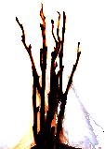 | 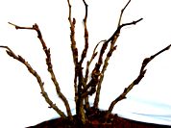 | 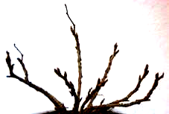
1 | 2 | 3
aufrecht | halbaufrecht | breitwüchsig

Zu 2: Pflanze: Höhe

Zu erfassen, wenn die Pflanzen blühen.

Zu 4: Pflanze: Position der Blüte im Verhältnis zum Laub

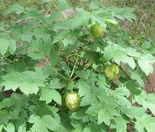 | 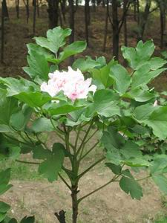 | 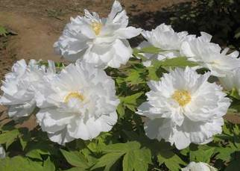
1 | 3 | 5
innerhalb | gleiche oder fast gleicher Höhe | oberhalb

Zu 5: Gemischte Knospe: Form in Seitenansicht

Eine gemischte Knospe ist eine Knospe, die sowohl Blätter als auch Blüten hervorbringt.

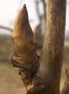 | 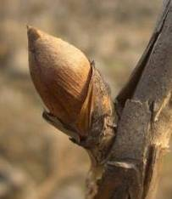 | 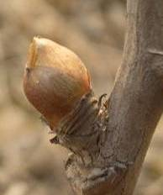
3 | 5 | 7
schmal eiförmig | mittel eiförmig | abgerundet

Zu 7: Sehr junger Trieb: Farbe
Sehr junge Triebe sind weniger als 10 cm lang. Die Farbe des sehr jungen Triebes schließt nicht die Farbe der Blütenknospen ein.

Zu 8: Einjähriger Ast: Länge

Nach dem Blattfall an den Jahresästen zu erfassen, wobei basale Triebe ausgenommen sind.

Zu 9: Zweijähriger Ast: Zahl der blühenden Äste

Zweijährige Äste sind entwickelte Äste, an denen Blütenknospen vom Vorjahr zu erkennen sind.

Zu 10: Blattstiel: Länge
Zu 14: Blatt: Länge
Zu 15: Blatt: Breite

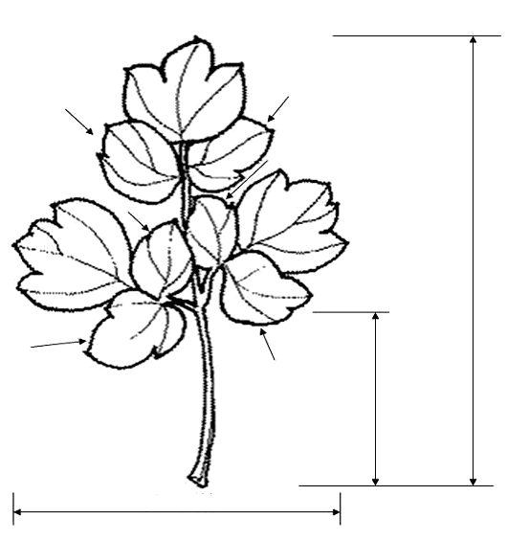
Breite des Blattes
Länge des
Blattstiels
Länge des Blattes

Zu 11: Blatt: Stellung im Verhältnis zum Stamm

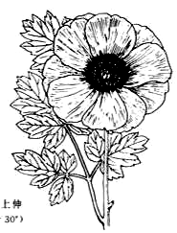 | 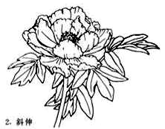 | 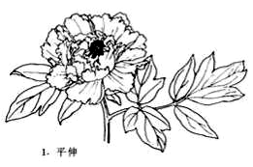
1 | 2 | 3
aufrecht | halbaufrecht | horizontal

Zu 12: Blatt: Typ

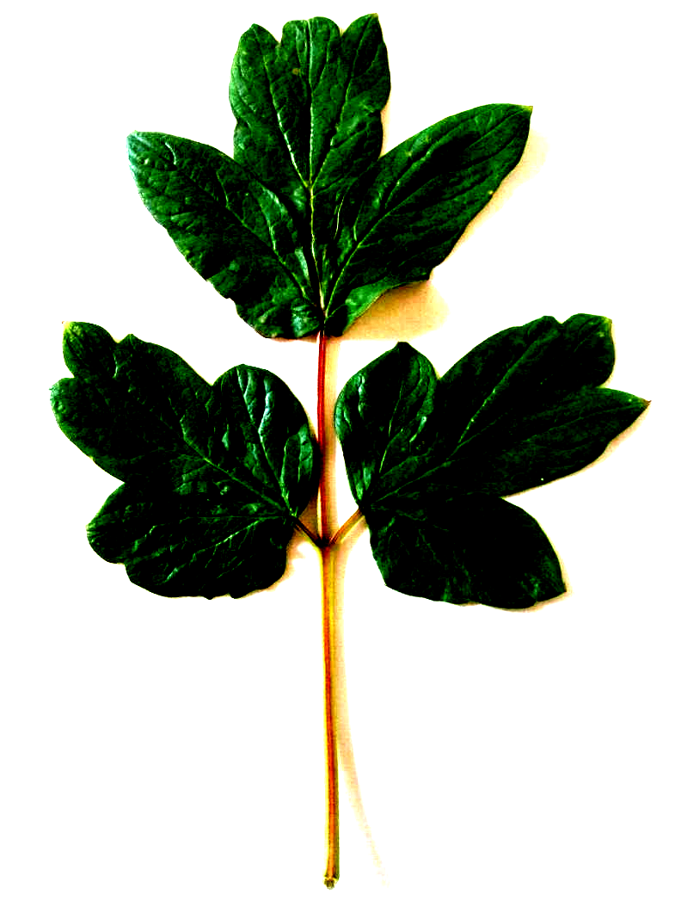 | 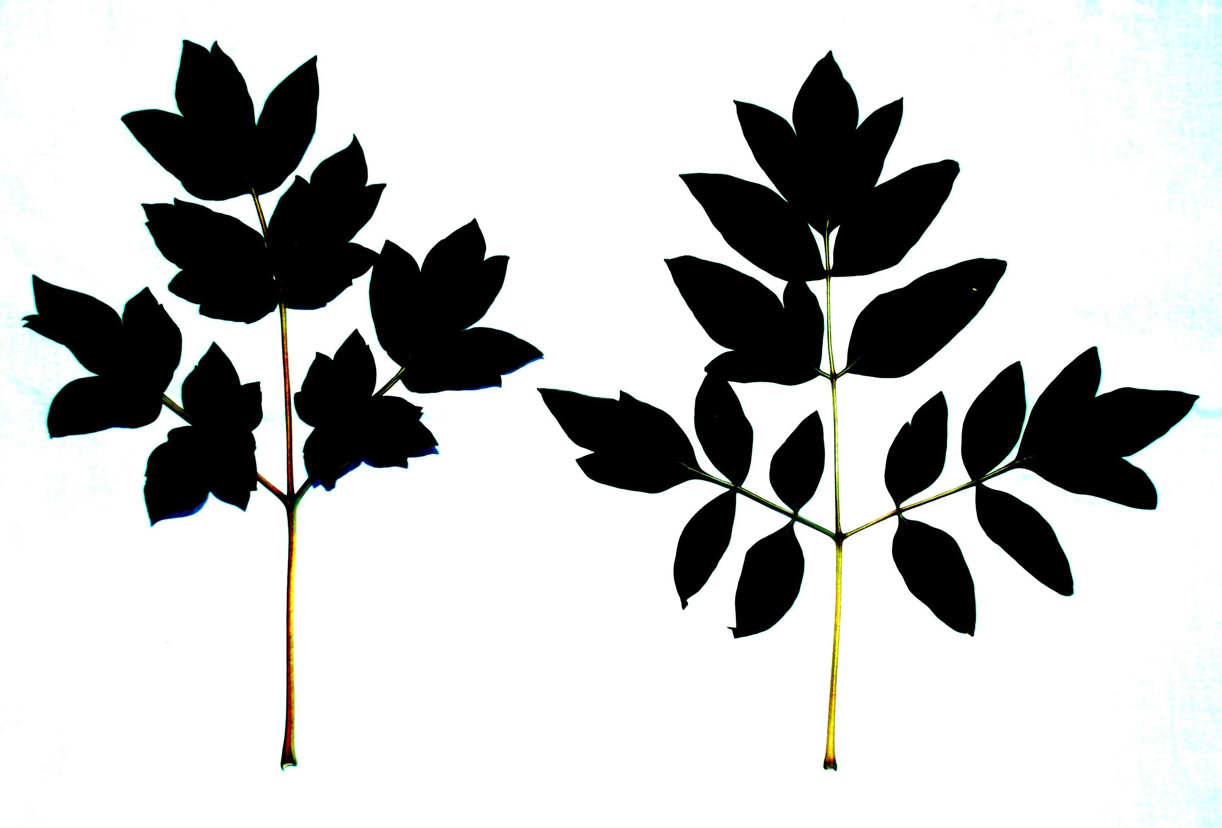 | 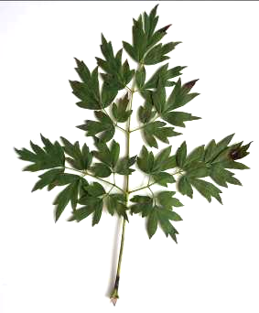
1 | 2 | 3
gefiedert | doppelt gefiedert | dreifach gefiedert

Zu 16: Blatt: Farbe der Oberseite

Bei Blühbeginn zu erfassen.
Zu 19: Seitliche Blattfiedern: Form

Es sind Form und Position der erfaßten Fiederblattspreite anzugeben.

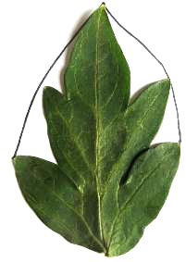 | 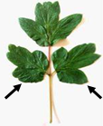 | 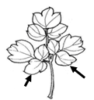 | 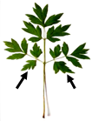
Form der Fiederblattspreite | Position der erfaßten Fiederblattspreite

 |  | ← breitester Teil →
 |  | (unter der Mitte) | in der Mitte | (über der Mitte)

breit (zusammengedrückt) ← Breite (Verhältnis Länge/Breite) → schmal (langgezogen) |  | 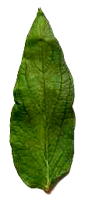  1  lanzettlich | 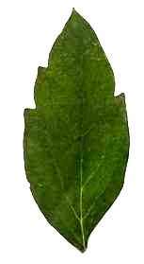  3  elliptisch
 |  | 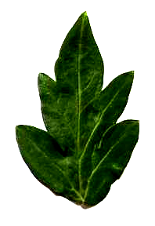  2  eiförmig | 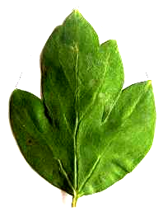  4  quer elliptisch
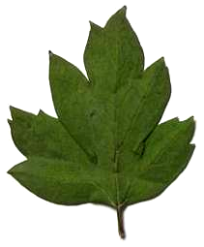
5
breit eiförmig

Zu 20: Seitliche Blattfiedern: Tiefe der Buchten

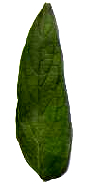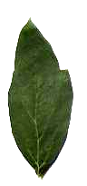 | 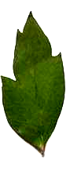 | 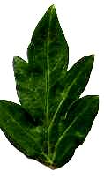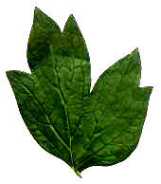 | 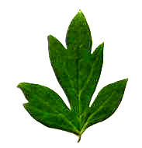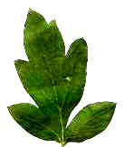 | 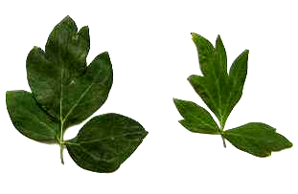
1 | 3 | 5 | 7 | 9
fehlend oder sehr flach | flach | mittel | tief | sehr tief

Zu 21: Blütenknospe: Form in Seitenansicht

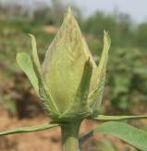 | 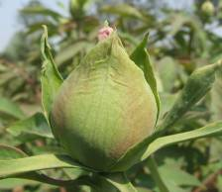 | 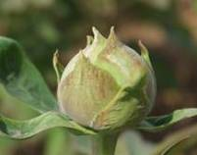 | 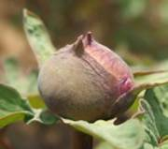
1 | 2 | 3 | 4
schmal eiförmig | breit eiförmig | kreisförmig | quer elliptisch

Zu 23: Blüte: Form

Die komplexeste Form ist die Blüte mit der größten Anzahl an Blütenblättern und/oder Petaloiden.

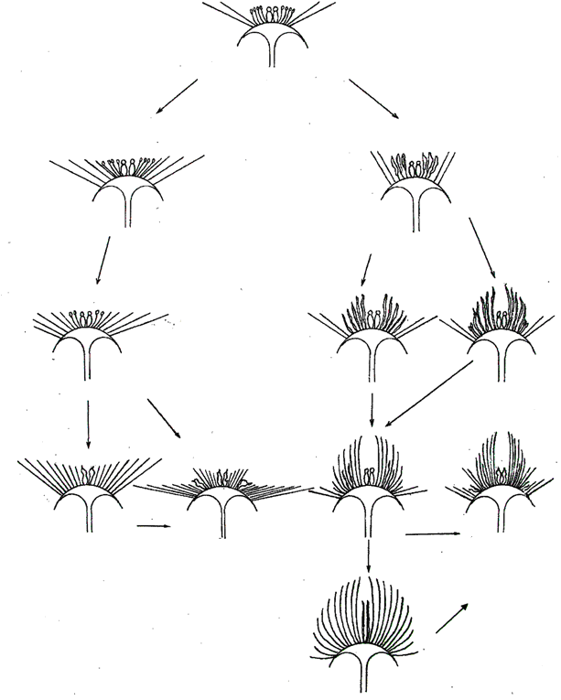
Lotusform
Chrysanthemenform
goldene Staubblattform
einfache Form
Anemonenform

goldene Kreisform

Rosenform

ganz gefüllte Form

Kronen-
form

gefüllt, Kronenform

Kugelform

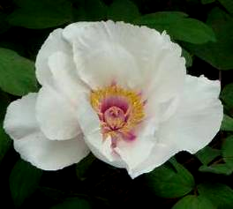 | 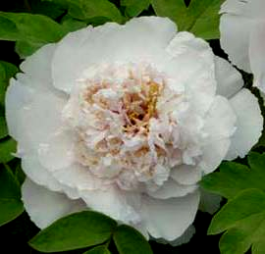
1 | 6
einfache Form | Anemonenform
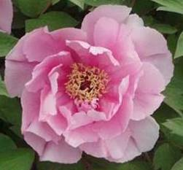 | 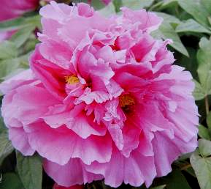
2 | 7
Lotusform | goldene Kreisform
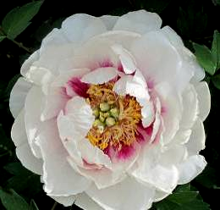 | 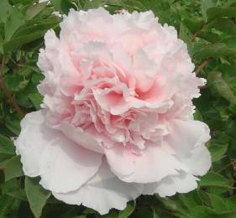
3 | 8
Chrysanthemenform | Kronenform
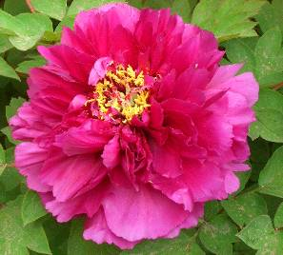 | 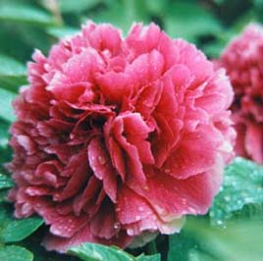
4 | 9
Rosenform | Kugelform
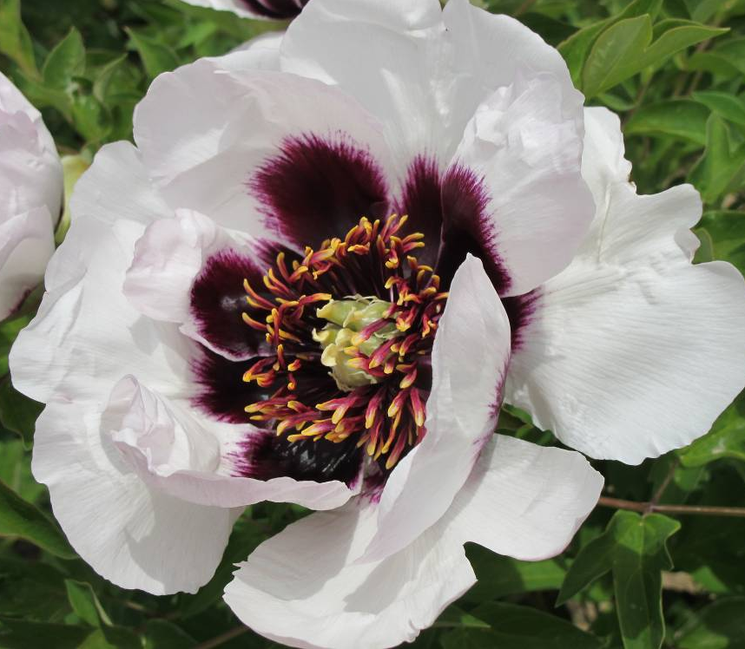 | 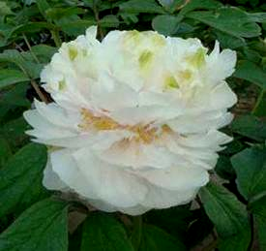
5 | 10
goldene Staubblattform | ganz gefüllte Form
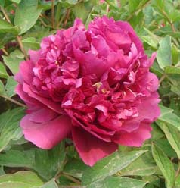
11
gefüllt, Kronenform

Zu 26: Blüte: Hauptfarbe

Hauptfarbe ist die Farbe, die die größte Fläche der Oberseite einer Blüte bedeckt. Sind zwei Farben jeweils zu 50% vorhanden, so ist die dunklere Farbe die Hauptfarbe. Von der Hauptfarbe sind Fleck und Basisfarbe ausgenommen.

Zu 27: Blüte: Sekundärfarbe

Sekundärfarbe ist die Farbe, die die zweitgrößte Fläche der Oberseite einer Blüte bedeckt. Von der Sekundärfarbe sind Fleck und Basisfarbe ausgenommen.

Zu 28: Blüte: Verteilung der Sekundärfarbe

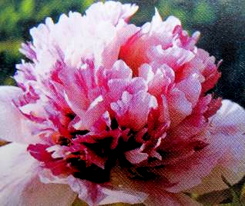 | 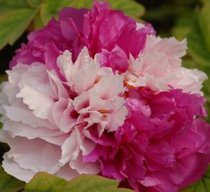 | 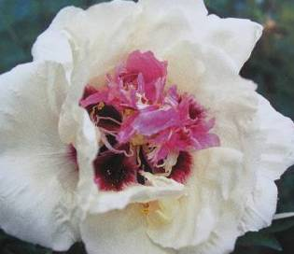
2 | 3 | 4
Streifen | Block | Mitte

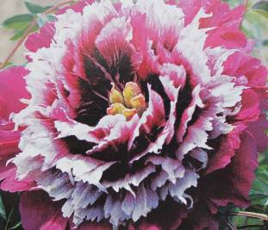 | 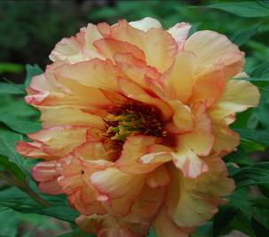
5 | 6
Kreis | am Rand

1: keine
2: als Streifen auf einigen Blütenblättern
3: als Bereiche in einigen Blütenabschnitten (mit Ausnahme der Mitte)
4: nur in der Mitte der Blüte
5: an den meisten Blütenblattkreisen mit Ausnahme der äußeren Kreise
6: am Rand der Blütenblätter

Zu 30: Blüte: Typ der petaloiden Staubblätter

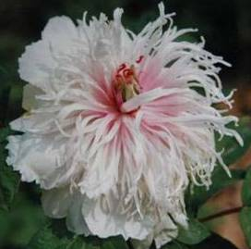 | 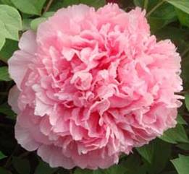
1 | 2
staubblattähnlich | blütenblattähnlich

Zu 31: Nur Sorten mit Blüten, die petaloide Staubblätter aufweisen: Blüte: Ausprägung der Antheren

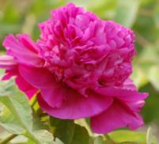 | 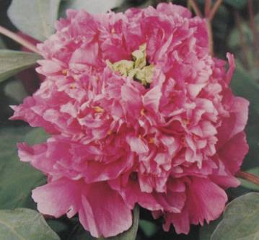 | 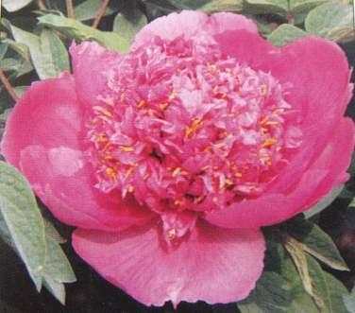
1 | 2 | 3
undeutlich | mäßig deutlich | sehr deutlich

Zu 32: Blütenblatt: basaler Fleck (Innenseite)
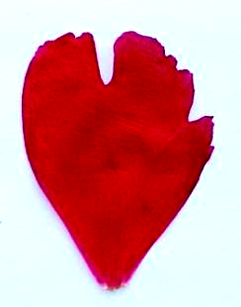 | 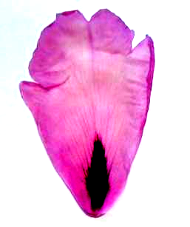
1 | 9
fehlend | vorhanden

Zu 33: Blütenblatt: Größe des Fleckes

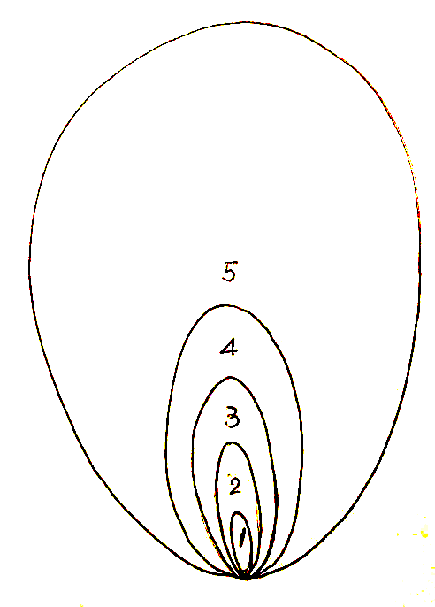
Die Größe des Fleckes ist im Verhältnis zur Länge des Blütenblattes zu erfassen.

sehr klein (1) kleiner als 1/8 der Länge des
Blütenblattes

klein (2) größer als 1/8 bis 1/4 der Länge des Blütenblattes

mittel (3) größer als 1/4 bis 3/8 der Länge des Blütenblattes

groß (4) größer als 3/8 bis 1/2 der Länge des Blütenblattes

sehr groß (5) größer als 1/2 der Länge des
Blütenblattes

Zu 34: Blütenblatt: Breite des Flecks

Die Breite des Fleckes bezieht sich auf die breiteste Stelle eines Fleckes.

Zu 36: Blütenblatt: weiße Linie in der Mitte des Flecks

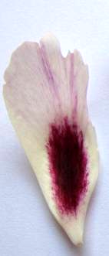 | 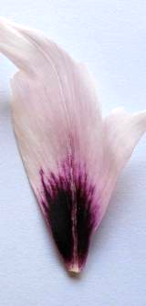 | 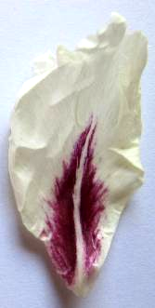
1 | 2 | 3
fehlend oder sehr undeutlich | mäßig deutlich | sehr deutlich

Zu 37: Blütenblatt: Einschnitt der Spitze (ohne Petaloide)

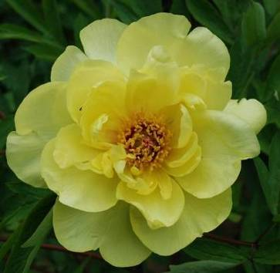 | 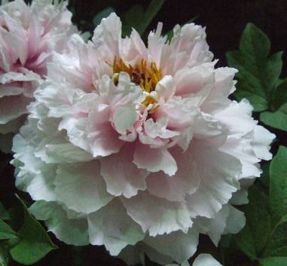 | 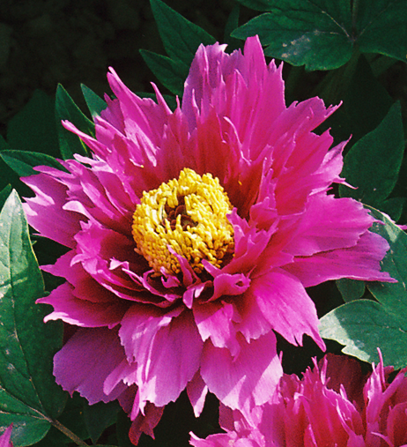
1 | 3 | 5
fehlend oder sehr gering | mittel | stark

Zu 38: Blütenblatt: Form (ohne Petaloide)

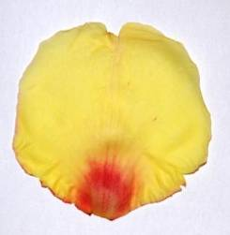 | 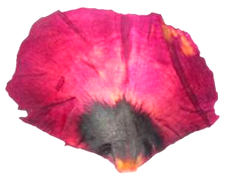 | 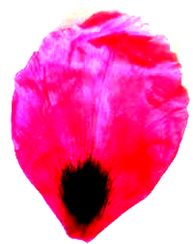
1 | 2 | 3
kreisförmig | breitrund | verkehrt eiförmig

Zu 42: Stempel: Öffnung der Scheibe

Die Öffnung der Scheibe ist anhand der Sichtbarkeit der Fruchtblätter zu erfassen.

Geschlossen: Die Fruchtblätter sind vollständig von der Scheibe umschlossen und nicht sichtbar.
Teilweise geöffnet: Die Fruchtblätter sind teilweise von der Scheibe umschlossen und teilweise sichtbar.
Vollständig geöffnet: Die Fruchtblätter sind nur an der Basis von der Scheibe umschlossen und vollständig freigelegt.
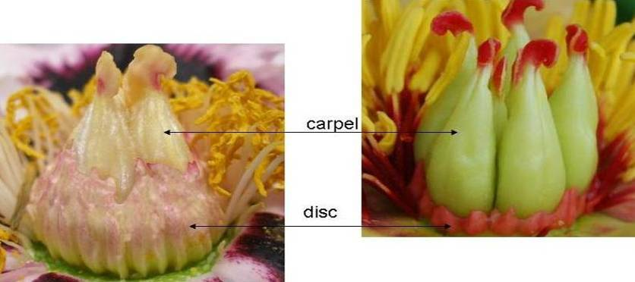

Frucht-
blatt
Scheibe
Position der Scheibe und der Fruchtblätter

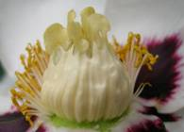 | 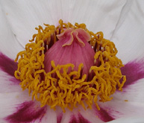
1
geschlossen
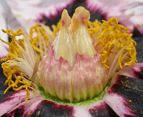 | 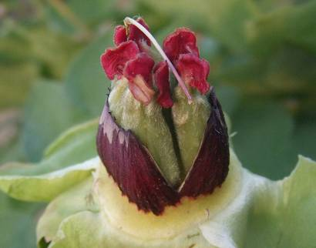
3
teilweise geöffnet
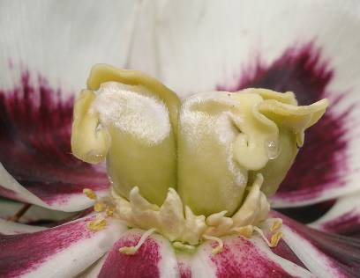 | 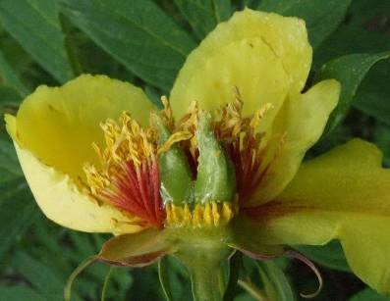
5
vollständig geöffnet

Zu 46: Petaloider Stempel

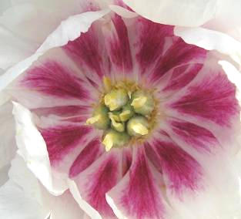 | 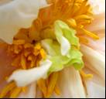
1 | 9
fehlend | vorhanden

Zu 47: Petaloider Stempel: Typ

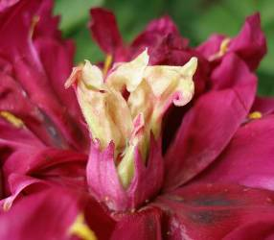 | 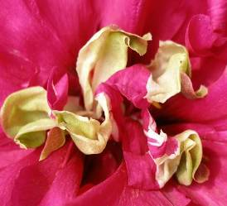 | 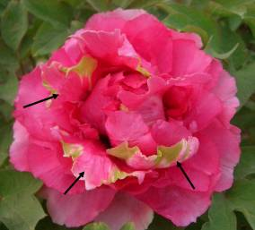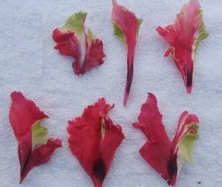
1 | 2 | 3
nur Narbe | teilweise petaloid | vollständig petaloid

Zu 50: Blüte: Anzahl der Blühperioden in einem Jahr

Die Anzahl der Blühperioden wird durch der Anzahl der Perioden, in denen sich die Blüte öffnet, bestimmt.

Zu 51: Blüte: Zeitpunkt des Blühbeginns

Der Zeitpunkt des Blühbeginns ist der Zeitpunkt zu dem 10% aller Blütenknospen geöffnet sind.

Literatur

Brickell, C., Editor-in Chief, 2003: A-Z Encyclopedia of Garden Plants. The Horticulture Society.

Harding, A., 1993: The Peony. Sagapress/Timber press.

Li Jia -jue, Zhang,Xi-fang, Zhao Xiao-qing, 2011: Tree peony in China. Chinese Encyclopedia Publishing House.

Rogers, A., 1995: Peonies. Timber Press.

Wang Lian-ying, 1997: Pictorial Record of Chinese Tree peony Varieties. Chinese Forestry Publishing House

Technischer Fragebogen

TECHNISCHER FRAGEBOGEN |  |  |  | Seite {x} von {y} |  | Referenznummer:
 |  |  |  |  |  | Antragsdatum:
 |  |  |  |  |  | (nicht vom Anmelder auszufüllen)
TECHNISCHER FRAGEBOGEN
in Verbindung mit der Anmeldung zum Sortenschutz auszufüllen
1. Gegenstand des Technischen Fragebogens
1.1 Botanischer Name |  |  | Paeonia delavayi Franch. |  |  |  |  |  |  | [ ]
1.2 Landesüblicher Name |  |  | Delavays Strauch-pfingstrose
2.1 Botanischer Name |  |  | Paeonia jishanensis T. Hong & W. Z. Zhao |  |  |  |  |  | [ ]
2.2 Landesüblicher Name
3.1 Botanischer Name |  |  | Paeonia ludlowii (Stern & Taylor) D. Y. Hong |  |  |  |  |  | [ ]
3.2 Landesüblicher Name
4.1 Botanischer Name |  |  | Paeonia ostii T. Hong & J. X. Zhang |  |  |  |  |  | [ ]
4.2 Landesüblicher Name
5.1 Botanischer Name |  |  | Paeonia qiui Y. L. Pei & D. Y. Hong |  |  |  |  |  | [ ]
5.2 Landesüblicher Name
6.1 Botanischer Name |  |  | Paeonia rockii (S. G. Haw & Lauener) T. Hong & J. J. Li ex D. Y. Hong |  |  |  |  |  | [ ]
6.2 Landesüblicher Name |  |  | Gefleckte Strauchpfingstrose
7.1 Botanischer Name |  |  | Paeonia suffruticosa Andrews, Paeonia moutan Sims |  |  |  |  |  | [ ]
7.2 Landesüblicher Name |  |  | Strauchpäonie
2. Anmelder
Name
Anschrift
Telefonnummer
Faxnummer
E-Mail-Adresse
Züchter (wenn vom Anmelder
verschieden)
3. Vorgeschlagene Sortenbezeichnung und Anmeldebezeichnung
Vorgeschlagene Sortenbezeichnung
(falls vorhanden)
Anmeldebezeichnung
#4. Informationen über Züchtungsschema und Vermehrung der Sorte

4.1 Züchtungsschema
Sorte aus:

4.1.1 Kreuzung

a) kontrollierte Kreuzung [ ]
(Elternsorten angeben)

(…………………..…………………………) x (……………..…………..………………..…)
weiblicher Elternteil männlicher Elternteil

b) teilweise bekannte Kreuzung [ ]
(die bekannte(n) Elternsorte(n) angeben)

(…………………..……………………....…) x (……………..………………..…………..…)
weiblicher Elternteil männlicher Elternteil

c) unbekannte Kreuzung [ ]
4.1.2 Mutation [ ]
(Ausgangssorte angeben)

4.1.3 Entdeckung und Entwicklung [ ]
(angeben, wo und wann sie entdeckt und wie sie entwickelt wurde)

4.1.4 Sonstige [ ]
(Einzelheiten angeben)

4.2 Methode zur Vermehrung der Sorte:

4.2.1 Vegetativ vermehrte Sorten [ ]

4.2.2 Sonstige [ ]
(Einzelheiten angeben)

5. Anzugebende Merkmale der Sorte (die in Klammern angegebene Zahl verweist auf das entsprechende Merkmal in den Prüfungsrichtlinien; bitte die Note ankreuzen, die derjenigen der Sorte am nächsten kommt).

 | Merkmale |  |  |  |  |  | Beispielssorten |  |  |  | Note
5.1  (1) | Pflanze: Wuchsform
 | aufrecht |  |  |  |  |  | Kao, Shichifukujin |  |  |  | 1[ ]
 | halbaufrecht |  |  |  |  |  | Wu Long Peng Sheng |  |  |  | 2[ ]
 | breitwüchsig |  |  |  |  |  | Zhao Fen |  |  |  | 3[ ]
5.2  (2) | Pflanze: Höhe
 | sehr niedrig |  |  |  |  |  |  |  |  |  | 1[ ]
 | sehr niedrig bis niedrig |  |  |  |  |  |  |  |  |  | 2[ ]
 | niedrig |  |  |  |  |  | Shan Hu Tai |  |  |  | 3[ ]
 | niedrig bis mittel |  |  |  |  |  |  |  |  |  | 4[ ]
 | mittel |  |  |  |  |  | Kao, Luo Yang Hong |  |  |  | 5[ ]
 | mittel bis hoch |  |  |  |  |  |  |  |  |  | 6[ ]
 | hoch |  |  |  |  |  | Hanakisoi |  |  |  | 7[ ]
 | hoch bis sehr hoch |  |  |  |  |  |  |  |  |  | 8[ ]
 | sehr hoch |  |  |  |  |  |  |  |  |  | 9[ ]
5.3  (12) | Blatt: Typ
 | gefiedert |  |  |  |  |  |  |  |  |  | 1[ ]
 | doppelt gefiedert |  |  |  |  |  |  |  |  |  | 2[ ]
 | dreifach gefiedert |  |  |  |  |  |  |  |  |  | 3[ ]
5.4  (20) | Seitliche Blattfiedern: Tiefe der Buchten
 | fehlend oder sehr flach |  |  |  |  |  |  |  |  |  | 1[ ]
 | sehr flach bis flach |  |  |  |  |  |  |  |  |  | 2[ ]
 | flach |  |  |  |  |  |  |  |  |  | 3[ ]
 | flach bis mittel |  |  |  |  |  |  |  |  |  | 4[ ]
 | mittel |  |  |  |  |  |  |  |  |  | 5[ ]
 | mittel bis tief |  |  |  |  |  |  |  |  |  | 6[ ]
 | tief |  |  |  |  |  |  |  |  |  | 7[ ]
 | tief bis sehr tief |  |  |  |  |  |  |  |  |  | 8[ ]
 | sehr tief |  |  |  |  |  |  |  |  |  | 9[ ]
 | Merkmale |  |  |  |  |  | Beispielssorten |  |  |  | Note
5.5  (23) | Blüte: Form
 | Einfache Form |  |  |  |  |  | Shu Sheng Peng Mo |  |  |  | 1[ ]
 | Lotusform |  |  |  |  |  | Yu Ban Bai |  |  |  | 2[ ]
 | Chrysanthemenform |  |  |  |  |  | Cong Zhong Xiao,  Ru Hua Si Yu |  |  |  | 3[ ]
 | Rosenform |  |  |  |  |  | Luo Yang Hong |  |  |  | 4[ ]
 | goldene Staubblattform |  |  |  |  |  | Yao Huang |  |  |  | 5[ ]
 | Anemonenform |  |  |  |  |  | Yin Si Guan Ding |  |  |  | 6[ ]
 | goldene Kreisform |  |  |  |  |  | Fen Mian Tao Hua |  |  |  | 7[ ]
 | Kronenform |  |  |  |  |  | Shou An Hong |  |  |  | 8[ ]
 | Kugelform |  |  |  |  |  | Fen Yu Qiu |  |  |  | 9[ ]
 | ganz gefüllte Form |  |  |  |  |  | Jun Yan Hong |  |  |  | 10[ ]
 | gefüllt, Kronenform |  |  |  |  |  | Xian Tao |  |  |  | 11[ ]
5.6 i  (26) | Blüte: Hauptfarbe
 | RHS-Farbkarte (Nummer angeben)
5.6 ii  (26) | Blüte: Hauptfarbe
 | weiß |  |  |  |  |  |  |  |  |  | 1[ ]
 | grün |  |  |  |  |  |  |  |  |  | 2[ ]
 | gelb |  |  |  |  |  |  |  |  |  | 3[ ]
 | orange |  |  |  |  |  |  |  |  |  | 4[ ]
 | rosa |  |  |  |  |  |  |  |  |  | 5[ ]
 | rot |  |  |  |  |  |  |  |  |  | 6[ ]
 | purpurn |  |  |  |  |  |  |  |  |  | 7[ ]
 | dunkelrot purpurn |  |  |  |  |  |  |  |  |  | 8[ ]
5.7  (32) | Blütenblatt: basaler Fleck (Innenseite)
 | fehlend |  |  |  |  |  | Zhao Fen |  |  |  | 1[ ]
 | vorhanden |  |  |  |  |  | Luo Yang Hong |  |  |  | 9[ ]
 | Merkmale |  |  |  |  |  | Beispielssorten |  |  |  | Note
5.8  (33) | Blütenblatt: Größe des Fleckes
 | sehr klein |  |  |  |  |  | Hu Hong |  |  |  | 1[ ]
 | klein |  |  |  |  |  | Luo Yang Hong |  |  |  | 2[ ]
 | mittel |  |  |  |  |  | Xiao Hu Die |  |  |  | 3[ ]
 | groß |  |  |  |  |  | Shu Sheng Peng Mo |  |  |  | 4[ ]
 | sehr groß |  |  |  |  |  | Zhong Ban Bai |  |  |  | 5[ ]
5.9  (51) | Blüte: Zeitpunkt des Blühbeginns
 | sehr früh |  |  |  |  |  |  |  |  |  | 1[ ]
 | sehr früh bis früh |  |  |  |  |  |  |  |  |  | 2[ ]
 | früh |  |  |  |  |  | Huo Lian Jin Dan |  |  |  | 3[ ]
 | früh bis mittel |  |  |  |  |  |  |  |  |  | 4[ ]
 | mittel |  |  |  |  |  | Luo Yang Hong |  |  |  | 5[ ]
 | mittel bis spät |  |  |  |  |  |  |  |  |  | 6[ ]
 | spät |  |  |  |  |  | High Noon |  |  |  | 7[ ]
 | spät bis sehr spät |  |  |  |  |  |  |  |  |  | 8[ ]
 | sehr spät |  |  |  |  |  |  |  |  |  | 9[ ]
6. Ähnliche Sorten und Unterschiede zu diesen Sorten

Bitte nachstehende Tabelle und den Kasten für die Angaben darüber benutzen, wie sich Ihre Kandidatensorte von der Sorte (oder den Sorten) unterscheidet, die nach Ihrem besten Wissen am ähnlichsten ist (sind). Diese Angaben können der Prüfungsbehörde behilflich sein, die Unterscheidbarkeitsprüfung effizienter durchzuführen.

Bezeichnung(en) der Ihrer Kandidatensorte ähnlichen Sorte(n) |  | Merkmal(e), in dem (denen) Ihre Kandidatensorte von der (den) ähnlichen Sorte(n) verschieden ist |  |  | Beschreiben Sie die Ausprägung des (der) Merkmals(e) der ähnlichen Sorte(n) |  |  | Beschreiben Sie die Ausprägung des (der) Merkmals(e) Ihrer Kandidatensorte
Beispiel |  | Pflanze: Höhe |  |  | mittel |  |  | niedrig
Bemerkungen:

#7. Zusätzliche Informationen zur Erleichterung der Prüfung der Sorte

7.1 Gibt es außer den in den Abschnitten 5 und 6 gemachten Angaben zusätzliche Merkmale zur Erleichterung der Unterscheidung der Sorte?

Ja [ ] Nein [ ]

(Wenn ja, Einzelheiten angeben)

7.2 Gibt es besondere Bedingungen für den Anbau der Sorte oder die Durchführung der Prüfung?

Ja [ ] Nein [ ]

(Wenn ja, Einzelheiten angeben)

7.3 Sonstige Informationen

7.3.1 Hauptsächliche Verwendung

a) Gartenpflanze [ ]
b) Topfpflanze [ ]
c) Schnittblume [ ]
d) Sonstige [ ]
(Einzelheiten angeben)

7.3.2 Ein repräsentatives Farbbild der Sorte sollte dem Technischen Fragebogen beigelegt werden.

8. Genehmigung zur Freisetzung

a) Ist es erforderlich, eine vorherige Genehmigung zur Freisetzung der Sorte gemäß der Gesetzgebung für Umwelt, Gesundheits- und Tierschutz zu erhalten?

Ja [ ] Nein [ ]

b) Wurde eine solche Genehmigung erhalten?

Ja [ ] Nein [ ]

Sofern die Frage mit „ja“ beantwortet wurde, bitte eine Kopie der Genehmigung beifügen.
9. Informationen über das zu prüfende oder für die Prüfung einzureichende Vermehrungsmaterial

9.1 Die Ausprägung eines Merkmals oder mehrerer Merkmale einer Sorte kann durch Faktoren wie Schadorganismen, chemische Behandlung (z. B. Wachstumshemmer oder Pestizide), Wirkungen einer Gewebekultur, verschiedene Unterlagen, Edelreiser, die verschiedenen Wachstumsstadien eines Baumes entnommen wurden, usw., beeinflußt werden.

9.2 Das Vermehrungsmaterial darf keiner Behandlung unterzogen worden sein, die die Ausprägung der Merkmale der Sorte beeinflussen würde, es sei denn, daß die zuständigen Behörden eine solche Behandlung gestatten oder vorschreiben. Wenn das Vermehrungsmaterial behandelt worden ist, müssen die Einzelheiten der Behandlung angegeben werden. Zu diesem Zweck geben Sie bitte nach bestem Wissen an, ob das zu prüfende Vermehrungsmaterial folgendem ausgesetzt war:

a) Mikroorganismen (z. B. Viren, Bakterien, Phytoplasma) Ja [ ] Nein [ ]

b) Chemischer Behandlung (z. B. Wachstumshemmer, Pestizide) Ja [ ] Nein [ ]

c) Gewebekultur Ja [ ] Nein [ ]

d) Sonstige Faktoren Ja [ ] Nein [ ]

Wenn „Ja“, bitte Einzelheiten angeben.

10. Ich erkläre hiermit, daß die Auskünfte in diesem Formblatt nach meinem besten Wissen korrekt sind:

Anmeldername

Unterschrift Datum

[Ende des Dokuments]

* Diese Namen waren zum Zeitpunkt der Einführung dieser Prüfungsrichtlinien richtig, können jedoch revidiert oder aktualisiert werden. [Den Lesern wird empfohlen, für neueste Auskünfte den UPOV-Code zu konsultieren, der auf der UPOV-Website zu finden ist (www.upov.int).]
# Die Behörden könnten es zulassen, daß bestimmte dieser Auskünfte in einem vertraulichen Abschnitt des Technischen Fragebogens erteilt werden.
# Die Behörden könnten es zulassen, daß bestimmte dieser Auskünfte in einem vertraulichen Abschnitt des Technischen Fragebogens erteilt werden.

